PLOD - GRAĐA I ULOGA

ZADATCI ZA UČENIKA:
- PONOVI IZ BILJEŽNICE I UDŽBENIKA ŠTO SMO UČILI O LISTU.
- IZ ČEGA SE RAZVIJA PLOD?
- KADA SE RAZVIJA PLOD?
- OD ČEGA JE GRAĐEN PLOD?
- KOJE SU VRSTE PLODOVA?
- KAKO DIJELIMO MESNATE PLODOVE?
- KAKO DIJELIMO SUHE PLODOVE?
- ZA ŠTO SLUŽI PLOD I SJEMENKA?
- KAKO SE MOŽE RASPROSTRANJIVATI?

- RIJEŠI ZADATKE NA NASTAVNOM LISTIĆU

ZADATCI:
- ZAOKRUŽI PLODOVE NA SLIKAMA:

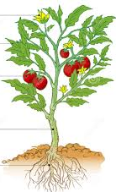

- NAPIŠI DIJELOVE P0LODA:

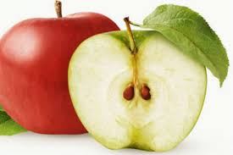
- ZAOKRUŽI KOŠTUNICE:
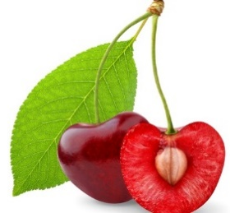
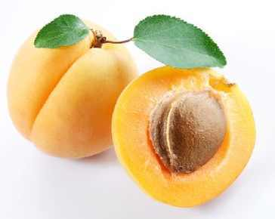

- ZAOKRUŽI BOBE

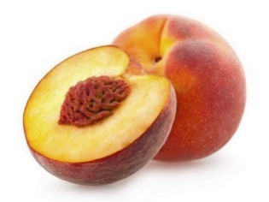
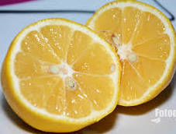

- ZAOKRUŽI MAHUNE
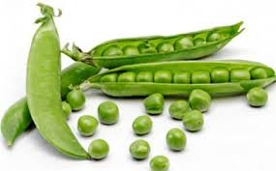
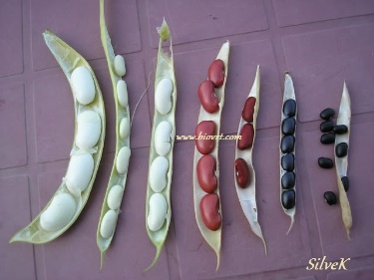

- ZAOKRUŽI PŠENO
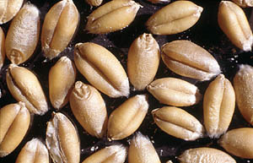

- DOPUNI REČENICE:
PLOD I SJEME SLUŽI ZA __________________________________________.

RASPROSTRANJUJU SE POMOĆU:
___________________________________

___________________________________

___________________________________

___________________________________

